作者简介：

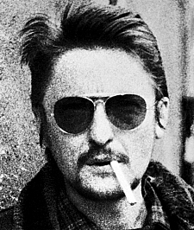
Ulf Miehe, 生于1940年5月10日，他作为作家和导演为大家所熟知，是第一个将美国硬汉派侦探小说的写作手法引入德语小说的作家。他的处女作《我在柏林又一次谋杀了一个人》 曾被翻拍成电影；凭借小说《美洲狮》他取得了事业上一大突破。
1989年Ulf Miehe在慕尼黑过世。

